

Абдусаттар Абзал

ИС24-22

- Импорт модуля json
import json
Модуль json позволяет сохранять и загружать данные в формате JSON (JavaScript Object Notation) — это удобный формат для хранения структурированной информации (списки, словари и т.д.).

- Ввод данных пользователем
employees = [] n = int(input("Введите количество сотрудников: "))
Создаётся пустой список employees, в который будут добавляться все сотрудники. Пользователь вводит количество сотрудников n.

- Цикл для ввода информации о каждом сотруднике
for i in range(n): name = input(f"Имя сотрудника {i+1}: ") position = input("Должность: ") salary = float(input("Зарплата (в тенге): ")) employees.append({"name": name, "position": position, "salary": salary})
🔸 Цикл for выполняется n раз — по количеству сотрудников. 🔸 Для каждого сотрудника вводятся:
имя (name);
должность (position);
зарплата (salary).
Эти данные объединяются в словарь (dict), где каждому ключу (name, position, salary) присвоено значение. Затем этот словарь добавляется в общий список employees.
После ввода, структура employees выглядит так:
[ {"name": "Айгерим", "position": "бухгалтер", "salary": 250000.0}, {"name": "Ержан", "position": "менеджер", "salary": 320000.0}, {"name": "Алия", "position": "кассир", "salary": 210000.0} ]

- 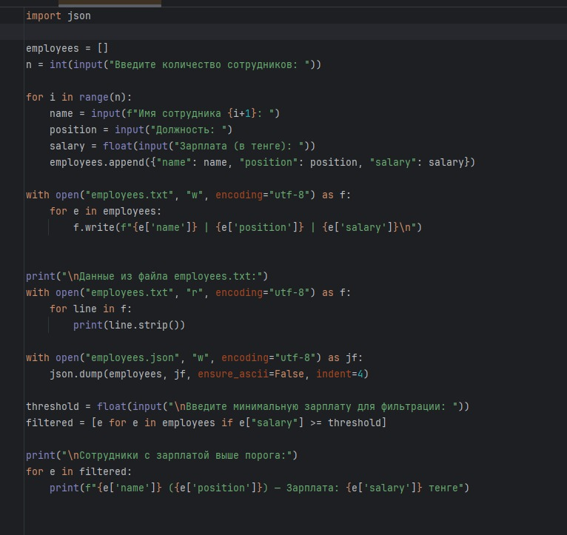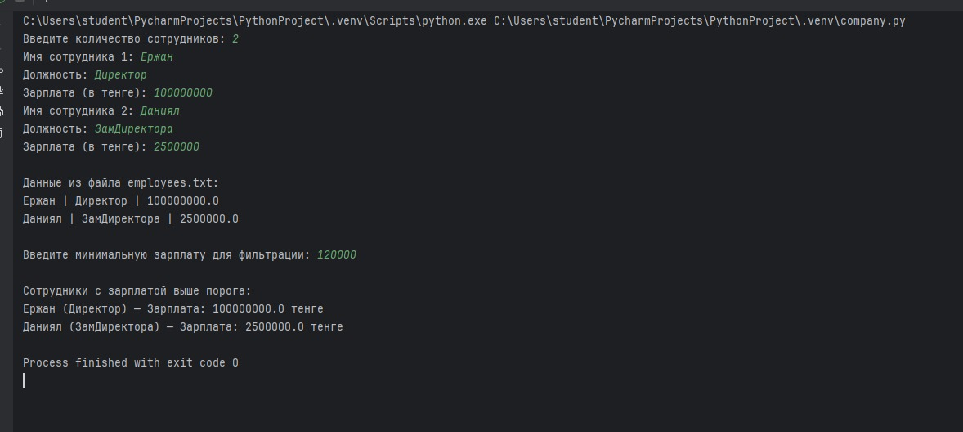Вывод по результатам выполнения работы
- В ходе выполнения данной практической работы я:
- Изучил способы ввода, обработки и хранения данных в языке программирования Python.
- Научился работать с файлами — создавать, записывать и считывать данные из текстовых и JSON-файлов.
- Освоил принципы структурирования информации с помощью списков и словарей, что позволяет удобно хранить сведения о сотрудниках.
- Получил навыки сериализации данных с помощью модуля json и форматирования вывода для удобного чтения.
- Научился фильтровать данные по заданным критериям (например, по уровню зарплаты).
- Закрепил умение писать интерактивные программы, которые взаимодействуют с пользователем через консоль.
- В результате работы была создана программа, которая демонстрирует практическое применение обработки данных в Python и показывает основы работы с различными форматами хранения информации.

